MusicMan®
PowerBank Bluetooth Soundstation BT–X16
Návod k obsluze

Tento výrobek splňuje požadavky norem uvedených ve směrnici Rady R&TTE 1999/5/ES. Prohlášení o shodě naleznete zde: www.technaxx.de/ (v liště “Konformitätserklärung” dole). Před prvním použitím zařízení si pečlivě přečtěte návod k obsluze.
Tento výrobek má dobíjecí baterii. Musí být před prvním použitím úplně nabitá.
Vypněte všechna zařízení Bluetooth v blízkosti, aby nedošlo k rušení signálu!
Číslo servisního telefonu technické podpory: 01805 012643 (14 centů/min z pevné linky v Německu
a 42 centů/min z mobilních sítí). Email zdarma: support@technaxx.de
Nenastavujte hlasitost příliš vysoko – mohlo by dojít k poškození sluchu!
POZNÁMKA: Pokud přístroj nepoužíváte, dobijte jeho baterii každé 2-3 měsíce!
Charakteristika
● Hudební přenos prostřednictvím systému Bluetooth verze 4.0 s přenosovou vzdáleností ~10m  Nabíječja pro externí mobilní zařízení  Vestavěné FM rádio  Bezdrátové telefonování prostřednictvím systému Bluetooth (funkce hands-free)  Kontrolky LED udávající operační režim  V případě příchozího telefonního hovoru se přehrávání hudby automaticky pozastaví  Podpora propojení s počítači, taplety, MP3 a CD přehrávači & přípojka AUX–IN  Možnost současného poslechu hudby a nabíjení
Technické údaje
Verze BT / přenosový dosah |  |  | Verze 4.0 / ~ 10m (otevřený prostor)
Funkce |  | Bluetooth, PowerBank, AUX–IN, Hands-free, FM rádio, Karta MicroSD (podpora hudebního formátu MP3), USB flash disk
Výkon PowerBank |  | DC 5V / 1,5A
Výstup reproduktoru |  | 2 x 5 W
Kmitočtový rozsah |  | 90Hz – 18KHz
Zdroj napájení |  | Vestavěná dobíjecí vymĕnitelnou lithiová-iontová baterie 4000mAh s 3,7V
Doba nabíjení |  | 5 ~ 6 hodiny (Adaptér DC 5V / 2A)
Doba přehrávání  (po úplném nabití) |  | ~ 20 hodin (střední hlasitosti)
 |  | ~ 8 hodin (maximální hlasitosti)
 |  | 3 ~ 5 hodin (max. hlasitosti + načítaní externích zařízení)
Pohotovostní režim |  | cca 2 týdny
SNR / Impedance reproduktoru |  |  | ≦ 80 dB / 4 Ω
Paměť |  | podporuje karty MicroSD o kapacitě až 32GB
Reproduktory / průměr |  | Stereo soundtrack / Ø 52 mm, mřížka chránící kužel reproduktoru před poškozením (2 přední stereo reproduktory)
Hmotnost / rozměry |  | 495 g / (D) 19 x (Š) 7 x (V) 7 cm
Obsah balení | MusicMan® PowerBank Bluetooth Soundstation BT–X16, Kabel AUX–IN, Nabíjecí kabel Micro USB na USB, Síťový adaptér DC 5V/2A, Pouzdro, Návod k obsluze

1. Nabíjení
Před prvním použitím baterii pomocí dodaného originálního nabíjecího kabelu mikro USB plně nabijte. Zapojte nabíjecí kabel do zdířky mikro USB (15) reproduktoru a jeho druhý konec do zdířky USB svého počítače / notebooku nebo jiné zdířky USB nabíječek. V průběhu nabíjení reproduktoru začne pravá kontrolka LED (9) pomalu modře blikat. Po úplném nabití přístroje kontrolka LED zhasne. (Doporučujeme reproduktor před nabíjením vypnout, protože nabíjení trvá při provozu reproduktoru déle.) Pokud je baterie vybitá, svítí pouze pravá kontrolka LED (9), zbývající dvě (prostřední a levá) zhasnou. Pokud je baterie z poloviny vybitá, svítí pravá kontrolka LED (9), prostřední kontrolka LED (9) bliká a levá kontrolka LED (9) nesvítí. Pokud je baterie téměř plně nabitá, svítí pravá a prostřední kontrolka LED (9) a levá kontrolka LED (9) bliká. Pokud je baterie plně nabitá, svítí všechny tři kontrolky LED (9). Před prvním použitím nechte reproduktor nabíjet minimálně 5 ~6 hodiny! POZNÁMKA: Pokud přístroj nepoužíváte, dobijte jeho baterii každé 2–3 měsíce!

2. Popis přístroje
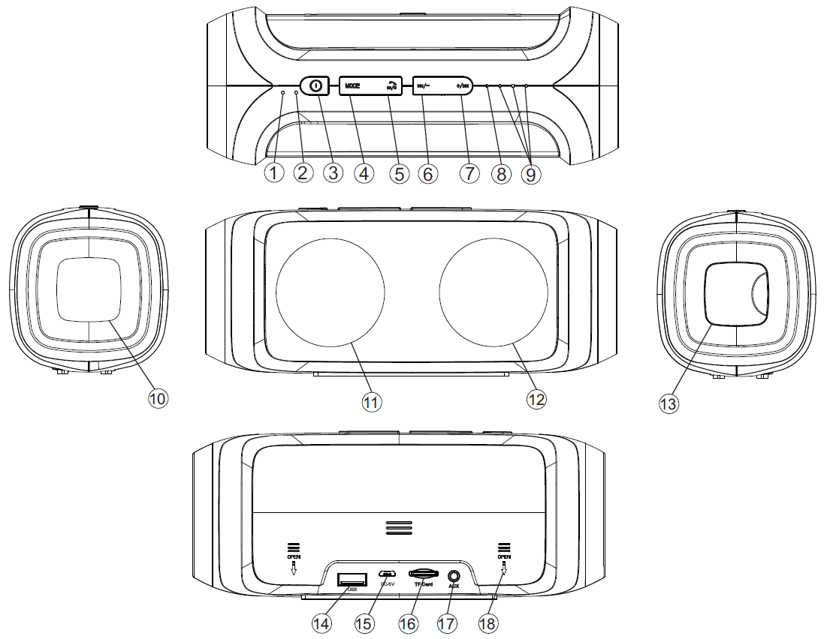

Tabulka přehledu produktu
1 | Mikrofon
2 | Obnovení nastavení |  | Pokud se reproduktor zastaví, obnovte jeho nastavení pomocí pinzety.
3 | Zapnutí  / vypnutí |  | Dlouhým stiskem tohoto tlačítka reproduktor zapnete, rozsvítí se modrá kontrolka LED. Je-li reproduktor zapnutý, lze jej dlouhým stiskem vypnout.
4 | MODE |  | Krátkým stiskem lze přepínat mezi režimy USB, MicroSD, AUX, FM a Bluetooth.
5 | Přehrávání  Pozastavení  Hands-free |  | Pokud je reproduktor spojen s jiným přístrojem podporujícím systém Bluetooth, můžete krátkým stiskem spustit, pozastavit nebo opětovně spustit přehrávání hudby. Je li reproduktor připojen k chytrému telefonu, lze pomocí tlačítka přijmout nebo ukončit hovor.
6 | Zpět  Hlasitost – |  | Krátkým stiskem přejdete zpět na předchozí skladbu.  Stiskem a podržením snížíte hlasitost.
7 | Vpřed  Hlasitost + |  | Krátkým stiskem přejdete na následující skladbu. Stiskem a podržením zvýšíte hlasitost. Pokud zvýšíte hlasitost na maximum, ozve se zvukový signál, který upozorňuje, že hlasitost již nelze více zvýšit a přehrávání hudby se zastaví. Po několika vteřinách ale bude přehrávání hudby pokračovat.
8 | Operační  kontrolka  LED |  | (a) ZEENÁ kontrolka LED: v režimu USB, MicroSD, AUX, FM pomalu bliká, pokud reproduktor přehrává hudbu. Rozsvítí se, pokud se přehrávání pozastaví. Bliká rychle, pokud rádio provádí automatické vyhledávání stanic - a začne svítit pokud se rádio pozastaví.
8 |  |  | (b) MODRÁ kontrolka LED: při párování v režimu Bluetooth rychle bliká. Pomalu bliká, pokud reproduktor přehrává hudbu prostřednictvím systému Bluetooth. Rozsvítí se, pokud se přehrávání pozastaví.
9 | Kontrolky  LED (levá, střední,  pravá)  udávají stav baterie: |  | (a) V režimu power banky (externího zdroje energie): všechny tři kontrolky LED svítí, pokud je baterie plně nabitá; dvě kontrolky LED svítí, pokud je baterie nabitá z poloviny; jedna kontrolka LED svítí, pokud je baterie téměř vybitá.
9 |  |  | (b) V režimu nabíjení: Kontrolky LED pomalu blikají, pokud se reproduktor nabíjí. Kontrolky LED svítí, pokud je reproduktor pllně nabitý.
10 | Vestavěný basový reproduktor |  |  | 11 + 12 Dva stereo reproduktory
13 | Vestavěný USB port (otevřete černou ochranou lištičku)
14 | Port pro připojení USB flash disku |  |  | 15 Nabíjecí konektor Micro USB
16 | Slot paměťové karty MicroSD |  |  | 17 Port AUX-IN
18 | Zadní kryt | Jak vyměnit baterii: Oběma palci zatlačte zadní kryt ve směru šipky, která je na něm vyobrazena. Vyndejte baterii a vyměňte ji za novou (stejného napětí a výkonu). Vždy zachovávejte správnou polaritu (+) a (--) baterie.

3. Zapínání a vypínání (viz. tlačítko 3)
(a) Zapněte reproduktor: Stiskněte tlačítko (3) na 2 až 3 vteřiny, dokud se neozve pípnutí.

(b) Vypněte reproduktor: Znovu stiskněte tlačítko (3) na 2 až 3 vteřiny, dokud se neozve pípnutí.

4. Párování Bluetooth
Zapněte reproduktor. Reproduktor automaticky přejde do režimu Bluetooth a začne blikat modrá kontrolka. Poté zapněte své mobilní zařízení, přejděte do nastavení a vyberte nabídku Bluetooth. Nyní může vyhledat označení reproduktoru pro systém Bluetooth, které zní „MusicMan PowerBank“. Jakmile jej naleznete, klikněte na něj.

Po navázání spojení Bluetooth se ozve pípnutí a modrá kontrolka přestane blikat a začne svítit. Nyní můžete přehrávat hudbu ze svého mobilního přístroje prostřednictvím reproduktoru.

Pokud se párování nezdaří, opakujte výše uvedený postup znovu, dokud se párování nezdaří.

5. Telefonní hovory prostřednictvím systému Bluetooth
Před využitím funkce hands-free zkontrolujte, zda je aktivováno připojení Bluetooth. Příchozí telefonický hovor lze krátkým stiskem tlačítka  přepnout do reproduktoru. Opětovným krátkým stiskem tlačítka hovor ukončíte.

6. Přehrávání hudby prostřednictvím systému Bluetooth
(a) Stiskněte tlačítko MODE a aktivujte režim Bluetooth. Po úspěšném spárování znovu stiskněte tlačítko , čímž zahájíte přehrávání hudby ze svého mobilního přístroje. Opětovným stiskem tlačítka přehrávání hudby pozastavíte. Změna skladeb: Krátkým stiskem tlačítka +/ přejdete na skladbu následující, krátkým stiskem tlačítka /- na skladbu předcházející. Nastavení hlasitosti: Stiskem a dlouhým podržením tlačítka +/ nastavení hlasitosti zvýšíte, stiskem a dlouhým podržením tlačítka /- nastavení hlasitosti snížíte.

7. Manipulace s USB flash diskem a a kartou MicroSD
Stiskněte tlačítko MODE a aktivujte režim USB nebo MicroSD.

(a) Zasuňte USB flash disk do slotu USB (14) nebo vložte kartu MicroSD do slotu MicroSD (16). Automaticky se spustí přehrávání hudby. Zelená kontrolka LED (8) pomalu bliká. Přehrávání hudby lze pozastavit jedním stiskem tlačítka ; opětovným stiskem lze v přehrávání pokračovat.
(b) Krátkým stiskem tlačítka /- se vrátíte zpět na předchozí skladbu. Stisknutím a podržením tlačítka /- snížíte nastavení hlasitosti. Krátkým stiskem tlačítka +/ přepnete na následující skladbu. Stisknutím a podržením tlačítka +/ zvýšíte nastavení hlasitosti. POZNÁMKA: Prioritu má poslední (!) připojené či vložené paměťové médium.

8. Režim FM rádia

Pro lepší příjem můžete do portu AUX-IN (17) zapojit kabel AUX, který je součástí balení.
Stiskněte tlačítko MODE a aktivujte režim FM.

(a) Zelená kontrolka LED bliká (operační tlačítka ještě nejsou aktivní). Nyní je potřeba naladit stanice. Stiskněte tlačítko na 2–3 vteřiny, čímž aktivujete funkci vyhledávání stanic. Zelená kontrolka LED začne rychle blikat. Reproduktor nyní vyhledá stanice dostupné ve Vaší oblasti (frekvenční rozsah 87.5–108.0MHz) a automaticky je uloží.
Po ukončení vyhledávání stanic začne reproduktor přehrávat první nalezenou stanici. Po nalezení stanice začne zelená kontrolka LED blikat pomalu.
Dojde-li k nalezení stanice začne se daná stanice přehrávat; pokud se žádnou stanici nalézt nepodaří, uslyšíte statický šum. V takovém případě znovu spusťte vyhledávání stanic.
(b) Krátkým stiskem tlačítka /- se vrátíte zpět na předchozí stanici. Stisknutím a podržením tlačítka /- snížíte nastavení hlasitosti. Krátkým stiskem tlačítka +/ přepnete na následující stanici. Stisknutím a podržením tlačítka +/ zvýšíte nastavení hlasitosti.

(c) Chcete li ukončit režim FM, stiskněte dlouze tlačítko MODE a přepněte na režim karty MicroSD, USB flash disk, AUX–IN nebo Bluetooth.

9. Režim AUX–IN (17)
Chcete-li využít režim AUX–IN, zapojte dodaný kabel AUX (3,5 mm kabel) do portu AUX–IN (17) a jeho druhý konec zapojte do audio slotu mobilního telefonu, notebooku, tabletu, přehrávače MP3/MP4 atp.

Pokud se nacházíte v režimu AUX–IN, můžete poslouchat hudbu z jiných zvukových zdrojů (např. počítače / mobilních přístrojů). Pomocí tlačítka +/ můžete nastavení hlasitosti zvýšit a pomocí tlačítka /- naopak snížit. Krátkým stiskem tlačítka lze spustit či pozastavit přehrávání hudby. POZNÁMKA: Chcete-li změnit právě přehrávanou skladbu, musíte tak učinit pomocí tlačítek svého mobilního zařízení! Je-li navázáno spojení AUX–IN, bliká zelená kontrolka LED!

10. Načítaní externích zařízení
Zapojte jeden konec nabíjecího kabelu do vestavěného nabíjecího portu USB (13) a koncovku mikro USB zapojte do nabíjecího portu externího přístroje. Nabíjení zahájíte krátkým stiskem tlačítka pro zapnutí power banky (3).

POZNÁMKA
(a) Před prvním použitím nechte reproduktor nabíjet minimálně 8 hodin.

(b) Preferovaný způsob nabíjení je prostřednictvím portu Micro USB. K nabíjení přístrojů bez portu Micro USB je potřeba příslušného kabelového adaptéru.

(c) Některé přístroje se nemusí nabíjet z důvodu nekompatibility. Důvody nekompatibility se mohou lišit. Ve většině případů je nekompatibilita způsobena odlišným designem koncovky kabelu.

(d) Výstup tohoto reproduktoru s funkcí power banky (externího energetického zdroje) je maximálně 1,5 A. Některé přístroje, které vyžadují příkon vyšší než 1,5 A, se mohou nabíjet pomalu, nabíjet ve spánkovém režimu nebo se nenabíjí vůbec.

Jak často mohu svůj mobilní telefon nabíjet?
Kapacita | Doba potřebná k plnému dobití externí baterie | iPhone 5 | Sony Z1, Z2 | Galaxy Note3 | Galaxy  S4, S5
4000 mAh | cca 5 ~ 6 hodin | 2 krát | 1,2 krát | 1,2 krát | 1,4 krát

Upozornění
● Pokud se reproduktor neuvede po zapnutí do provozu, nebo se po zapnutí vypne, zkontrolujte, zda je baterie plně nabitá. Pokud je vybitá, nabijte ji a opakujte pokus později. (V případě, že reproduktor není delší dobu používán, doporučujeme jej jednou týdně dobít.)
● Reproduktor nabíjejte prostřednictvím dodaného síťového adaptéru DC 5V/2A nebo prostřednictvím počítače či notebooku pomocí originálního kabelu mikro USB, který je součástí balení. Můžete také použít nabíjecí adaptér USB, ale POUZE (!) do DC 5V. Nenabíjejte (!) reproduktor větším napětím!
● Pokud reproduktor pracuje v režimu AUX–IN, nezvyšujte (!) nastavení hlasitosti svého mobilního telefonu, počítače, přehrávače MP3/MP4 nebo CD/DVD atp. na příliš vysokou úroveň, mohlo by dojít k sonickému třesku nebo zkreslení zvuku. V takovém případě snižte nastavení hlasitosti prostřednictvím svého mobilního telefonu, počítače, přehrávače MP3/MP4, CD/DVD nebo reproduktor. Zvuk se brzy srovná.
● Pokud se reproduktoru nepodaří se s mobilním zařízením spojit nebo pokud po připojení nezačne přehrávat hudbu, měl by uživatel zkontrolovat, zda byl kód PIN správně zadán nebo zda jeho mobilní zařízení podporuje profil A2DP.
● Nepokoušejte se reproduktor demontovat, mohlo by dojít ke zkratu nebo dokonce poškození.
● Reproduktorem netřeste a nerozebírejte jej, mohla by se poškodit vnitřní obvodová deska nebo mechanika..
● Reproduktor uchovávejte v suchém a větraném prostředí. Chraňte jej před vysokou vlhkostí a teplotou. Baterie by rovněž neměla být vystavována vysoké teplotě či přímému slunečnímu svitu.
● Tento reproduktor není voděodolný, proto jej chraňte před vlhkem.
● Uchovávejte reproduktor mimo dosah dětí.

Upozornění týkající se bezpečnosti a likvidace baterií: Uchovávat mimo dosah dětí. Pokud dítě omylem baterii(e) spolkne, neprodleně vyhledat lékaře nebo nemocnici! Věnovat pozornost předepsané polaritě (+) a (–) baterií! Vyměňovat pouze celou sadu baterií; nepoužívat současně staré a nové baterie nebo baterie různého typu. Baterie nikdy nezkratovat, neotvírat, nedeformovat a nenabíjet! Nebezpečí poranění! Nevhazovat baterie do ohně. Nebezpečí výbuchu! Použité baterie ihned vyjmout z přístroje a pokud nebudou po dlouhou dobu používány, zlikvidovat je.
Pokyny pro ochranu životního prostředí: Obalové materiály jsou suroviny a lze je opět použít. Obaly oddělit podle jejich druhu a v zájmu ochrany životního prostředí zajistit jejich likvidaci podle předpisů. Vyřazené přístroje a baterie nepatří do domovního odpadu! Odborně se musejí zlikvidovat i staré přístroje a baterie! Čištění: Chraňte zařízení před znečištěním a kontaminací (použijte čistý hadřík). Nepoužívejte hrubé či drsné materiály, rozpouštědla, jiné agresivní čističe. Zařízení po vyčištění otřete. Distributor: Technaxx Deutschland GmbH & Co.KG, Kruppstr. 105, 60388 Frankfurt a.M., Německo
